Հավելված
ՀՀ կառավարության
2019 թվականի------- ի N --- Ն որոշման

«Հավելված N 2
ՀՀ կառավարության 2017 թվականի
նոյեմբերի 9-ի N 1412-Ն որոշման

ՕՏԱՐՄԱՆ ԳՈՏԻ
ԲԱՑԱՌԻԿ՝ ԳԵՐԱԿԱ ՀԱՆՐԱՅԻՆ ՇԱՀ ՃԱՆԱՉՎԱԾ ՏԱՐԱԾՔՆԵՐԻ

Մ6, Վանաձոր-Ալավերդի-Վրաստանի սահման միջպետական նշանակության ճանապարհի կմ0+00-կմ38+450 հատված

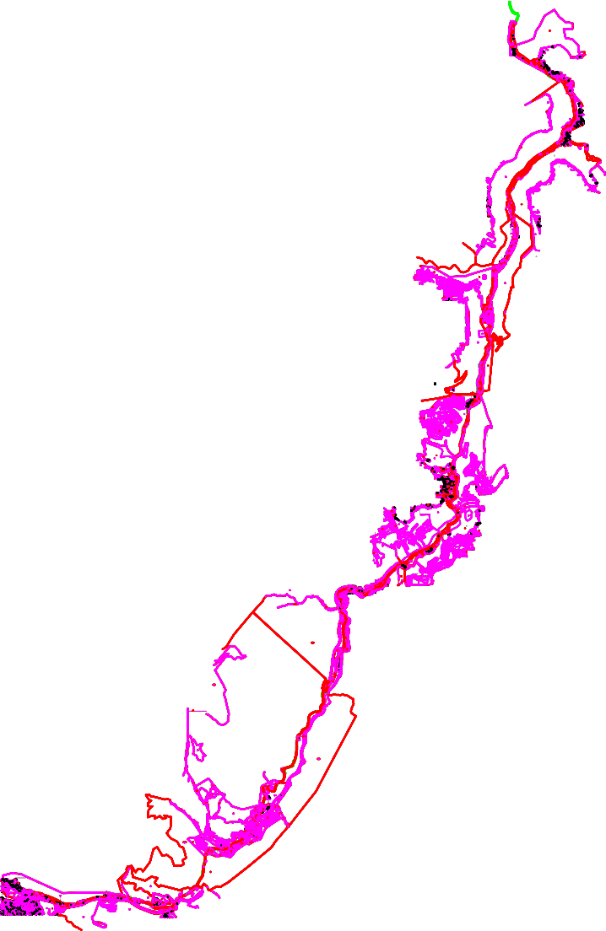

Մ6, Վանաձոր-Ալավերդի-Վրաստանի սահման միջպետական նշանակության ճանապարհի կմ38+450-կմ90+191 հատված

»

